Государственное бюджетное профессиональное образовательное учреждение

Московской области

«Луховицкий авиационный техникум»

Методическая разработка

**Конкурс чтецов среди первокурсников ЛАТа**

Разработчик: Камагина И.В.

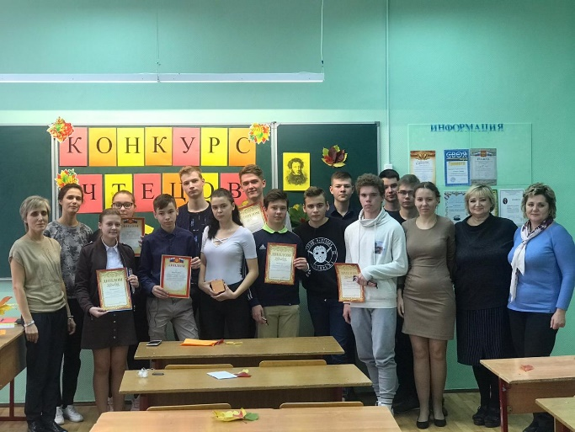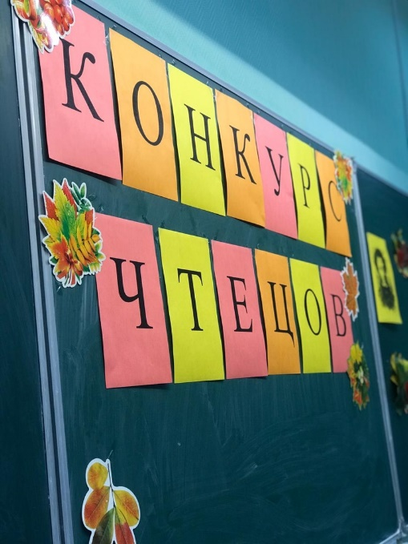



г. Луховицы

2019



**Конкурс чтецов среди первокурсников ЛАТа**

**Дата проведения**: 25.10.2019

**Разработчик**: преподаватель Камагина И.В.

**Члены жюри**: Камагина И.В., Морина Е.В., Казанина Е.А., Жаркова Л.П., Алексеева В.А.

**Цели конкурса:**

1. Познакомить обучающихся с поэтическими произведениями русских авторов XIX века
2. Выявить талантливых чтецов в рамках образовательного учреждения.

**Задачи конкурса:**

1. популяризация искусства художественного чтения, воспитание интереса к нему;
2. выявление ярких творческих индивидуальностей;
3. развитие творческих способностей обучающихся;
4. расширение творческих контактов между обучающимися;
5. создание условий для эстетичного воспитания обучающихся.

**Оборудование:** доска, мел, осенние листья как украшение, портрет А.С. Пушкина, сборники стихотворений русских авторов.

*На сцену выходят ведущие (2 человека – студенты старших курсов) в костюмах пушкинской эпохи*. *Они читают отрывки из романа в стихах «Евгений Онегин»*

1-й ведущий:

Я к вам пишу - чего же боле?

Что я могу ещё сказать?

Теперь, я знаю, в вашей воле

Меня презреньем наказать.

Но вы, к моей несчастной доле

Хоть каплю жалости храня,

Вы не оставите меня.

Сначала я молчать хотела;

Поверьте: моего стыда

Вы не узнали б никогда,

Когда б надежду я имела

Хоть редко, хоть в неделю раз

В деревне нашей видеть вас,

Чтоб только слышать ваши речи,

Вам слово молвить, и потом

Всё думать, думать об одном

И день и ночь до новой встречи.

Но, говорят, вы нелюдим;

В глуши, в деревне всё вам скучно,

А мы... ничем мы не блестим,

Хоть вам и рады простодушно.

Зачем вы посетили нас?

В глуши забытого селенья

Я никогда не знала б вас,

Не знала б горького мученья.

Души неопытной волненья

Смирив со временем (как знать?),

По сердцу я нашла бы друга,

Была бы верная супруга

И добродетельная мать.

Другой!.. Нет, никому на свете

Не отдала бы сердца я!

То в вышнем суждено совете...

То воля неба: я твоя;

Вся жизнь моя была залогом

Свиданья верного с тобой;

Я знаю, ты мне послан богом,

До гроба ты хранитель мой...

Ты в сновиденьях мне являлся,

Незримый, ты мне был уж мил,

Твой чудный взгляд меня томил,

В душе твой голос раздавался

Давно... нет, это был не сон!

Ты чуть вошёл, я вмиг узнала,

Вся обомлела, запылала

И в мыслях молвила: вот он!

Не правда ль? я тебя слыхала:

Ты говорил со мной в тиши,

Когда я бедным помогала

Или молитвой услаждала

Тоску волнуемой души?

И в это самое мгновенье

Не ты ли, милое виденье,

В прозрачной темноте мелькнул,

Приникнул тихо к изголовью?

Не ты ль, с отрадой и любовью,

Слова надежды мне шепнул?

Кто ты, мой ангел ли хранитель,

Или коварный искуситель:

Мои сомненья разреши.

Быть может, это всё пустое,

Обман неопытной души!

И суждено совсем иное...

Но так и быть! Судьбу мою

Отныне я тебе вручаю,

Перед тобою слёзы лью,

Твоей защиты умоляю...

Вообрази: я здесь одна,

Никто меня не понимает,

Рассудок мой изнемогает,

И молча гибнуть я должна.

Я жду тебя: единым взором

Надежды сердца оживи,

Иль сон тяжёлый перерви,

Увы, заслуженным укором!

Кончаю! Страшно перечесть...

Стыдом и страхом замираю...

Но мне порукой ваша честь,

И смело ей себя вверяю...

2-й ведущий:

Предвижу все: вас оскорбит

Печальной тайны объясненье.

Какое горькое презренье

Ваш гордый взгляд изобразит!

Чего хочу? с какою целью

Открою душу вам свою?

Какому злобному веселью,

Быть может, повод подаю!

Случайно вас когда-то встретя,

В вас искру нежности заметя,

Я ей поверить не посмел:

Привычке милой не дал ходу;

Свою постылую свободу

Я потерять не захотел.

Еще одно нас разлучило...

Несчастной жертвой Ленский пал...

Ото всего, что сердцу мило,

Тогда я сердце оторвал;

Чужой для всех, ничем не связан,

Я думал: вольность и покой

Замена счастью. Боже мой!

Как я ошибся, как наказан.

Нет, поминутно видеть вас,

Повсюду следовать за вами,

Улыбку уст, движенье глаз

Ловить влюбленными глазами,

Внимать вам долго, понимать

Душой все ваше совершенство,

Пред вами в муках замирать,

Бледнеть и гаснуть... вот блаженство!

И я лишен того: для вас

Тащусь повсюду наудачу;

Мне дорог день, мне дорог час:

А я в напрасной скуке трачу

Судьбой отсчитанные дни.

И так уж тягостны они.

Я знаю: век уж мой измерен;

Но чтоб продлилась жизнь моя,

Я утром должен быть уверен,

Что с вами днем увижусь я...

Боюсь: в мольбе моей смиренной

Увидит ваш суровый взор

Затеи хитрости презренной —

И слышу гневный ваш укор.

Когда б вы знали, как ужасно

Томиться жаждою любви,

Пылать — и разумом всечасно

Смирять волнение в крови;

Желать обнять у вас колени

И, зарыдав, у ваших ног

Излить мольбы, признанья, пени,

Все, все, что выразить бы мог,

А между тем притворным хладом

Вооружать и речь и взор,

Вести спокойный разговор,

Глядеть на вас веселым взглядом!..

Но так и быть: я сам себе

Противиться не в силах боле;

Все решено: я в вашей воле

И предаюсь моей судьбе.

*Аплодисменты*

1-й: Как вы уже знаете, сейчас прозвучали бессмертные строки романа А.С. Пушкина «Евгений Онегин».

2-й: И не случайно: сегодня праздник русского слова – День Лицея. Именно этот день был очень важен для нашего знаменитого поэта – А.С. Пушкина!

1-й: Когда Александру Пушкину исполнилось одиннадцать лет, в его семье было принято решение отдать мальчика в учебное заведение. К тому времени он получил хорошее домашнее образование: Александр разбирался во французской литературе, знал поэтические работы М.В.Ломоносова, Г.Р.Державина, был в курсе литературных новинок, владел иностранными языками. Его лицейский товарищ, Иван Пущин впоследствии признавал, что Пушкин «нас опередил, знал то, о чём мы и не слыхали».

В 1811 году открывалось новое учебное заведение, именно для дворян – Лицей в Царском Селе. Туда повёз Пушкина дядя его, довольно известный в то время писатель, Василий Львович Пушкин. В октябре того года дядя и отдал племянника на житьё-бытьё и в науку в Царскосельский Лицей.

На созданный по инициативе Александра Первого Лицей возлагались большие надежды. Стране нужны были новые деятели общенационального и общегосударственного образа мыслей. В Лицей было много вложено из того, что имела культурная Россия. В этом учебном заведении должны были учиться два младших брата царя, но впоследствии от этого шага отказались.

Во главе Царскосельского Лицея стояли умнейшие люди России, не просто преподаватели, а просветители: В.Ф.Малиновский и Е.А.Энгельгардт. Слушателям Лицея читались не учебные дисциплины, а преподавались науки, причём профессурой. Библиотека в этом учебном заведении была прекраснейшая, денег на неё не жалели. Каждому воспитаннику в Лицее полагалось отдельное помещение. Физические наказания были не допустимы.

Расписание дня было приблизительно таким: на освоение наук – семь часов; другое время, помимо сна, отводилось на прогулки, игровые занятия, гимнастику. Отметок, как таковых, не было, на каждого воспитанника составлялся отзыв. Спортивные занятия были в приоритете. Обязательны: музыка, иностранные языки, рисование.

В Лицее Александр был бодр: он развернулся среди товарищей и явился остроумным, подвижным мальчиком, горячим в дружбе, беззаветно преданным товарищем и проявил большую страсть к писательству. В Лицее образовался товарищеский кружок, дружеский, тесный, в который вошли Пушкин, Дельвиг, Пущин, Кюхельбекер, писавшие стихи, а также князь Горчаков, будущий знаменитый русский канцлер, обладавший тонким, наблюдательным умом, умевший со всеми ладить, и большой остроумец Илличевский.

2-й: Эти даровитые, мечтательные юноши все время после занятий проводили вместе, гуляли в прекрасном, густолиственном Царскосельском парке, читали друг другу свои повести и стихи, завели даже свой журнал. Главой этого журнала и самым усердным его работником был Александр Пушкин, который в науках не шёл бойко, — особенно не давалась ему арифметика и алгебра, — но по словесным предметам выдавался и был впереди всех. В 1815 году, на публичном экзамене, где присутствовал знаменитый поэт Державин, тогда уже маститый старец, юный Пушкин сначала робко, потом с полным увлечением, прочитал своё стихотворение «Воспоминания в Царском Селе».

Всё стихотворение дышало искренностью, простотой, оно глубоко тронуло старца Державина. Он слушал стихи с восторгом; слёзы дрожали на его глазах. Когда замер звук последнего стиха, он хотел обнять юного Пушкина; но его уже не было. Смелость его разом пропала, — он сконфузился и убежал из зала, его искали и нигде не могли найти.

Но внимание великого Державина так его тронуло и захватило, что он потом, много позднее, не раз вспоминал об этом случае в беседах с друзьями и отметил даже в своих стихах, сказав: «Старик Державин нас заметил и, в гроб сходя, благословил».

В 1817 году Александр закончил образование в Лицее. Из стен Лицея Александр Сергеевич вышел другим человеком: он имел огромный запас сведений, навыков, знаний по русской литературе и латыни, по истории и мифологии, французской риторике и российской поэзии, математике, эстетике, немецкой риторике и других.

Когда лицейская жизнь ушла в светлые воспоминания прошлого, Пушкин, почти ежегодно 19 октября, в день открытия Лицея и вступления его в это учебное заведение, вспоминал о нём с грустным чувством умиления; и не раз обращался ко всему, что связано с Лицеем в прекрасных, звучных стихах.

1-й: Вспоминая эти сведения из биографии великого поэта, мы проводим этот конкурс, тем самым приобщаемся к великому дару слова, приобретаем новые знания, делаем наш внутренний мир богаче и ярче.

2-й: Ну а теперь, дорогие участники и зрители, настало время напомнить вам условия нашего конкурса. Каждый конкурсант оценивается. Наивысшая оценка 5 баллов. Наше уважаемое жюри подсчитывает баллы и сообщает о результатах. На конкурсе объявляются абсолютные победители.

1-й: Разрешите представить вам жюри, которое будет оценивать конкурс: это преподаватель литературы И.В. Камагина, преподаватель истории и обществознания В.А. Алексеева, преподаватель английского языка Жаркова Л.П., преподаватель русского языка Казанина Е.А. и заведующая нашего отделения Е.В. Морина!

*Аплодисменты*

2-й: Итак, просим чтецов занять свои места. Праздник-конкурс начинается!

*Выступают чтецы по заранее определенным жребием номерам, выразительно читают наизусть заранее выбранное стихотворение.*

*Жюри оценивает выступления*

1-й: Праздник-конкурс завершается, и мы представляем слово ЖЮРИ.

*Жюри подводит итоги конкурса и награждает всех студентов, принявших участие в конкурсе, грамотами и сладкими призами*.

**Анализ проведения конкурса чтецов**

25 октября 2019 года в ГБПОУ МО ЛАТ проводился конкурс чтецов среди первокурсников.

Организатор конкурса – Камагина И.В. (преподаватель литературы), члены жюри: Казанина Е.А. (преподаватель русского языка), Жаркова Л.П. (преподаватель английского языка), Алексеева В.А. (преподаватель истории и обществознания), Морина Е.В. (зав. отделением).

Участники конкурса – студенты первых курсов техникума (по 2-3 человека от группы).

Победители конкурса:

**Гран-при конкурса - Чучаев Дмитрий**

* **Бокля Оксана – I место**
* **Гранкин Николай – II место**
* **Литюк Матвей – III место**

**Приз зрительский симпатий – Иванова Злата, Лобачев Андрей.**

Среди учащихся начальных классов трудно было выявить победителя, т.к. студенты выразительно, с чувством рассказывали предложенные на суд слушателей и жюри стихотворения.

Основные критерии, по которым оценивались конкурсанты:

- художественное прочтение произведения, выразительность;

- артистизм;

- безошибочное чтение.

Все участники были награждены грамотами за участие в конкурсе, победители конкурса награждены дипломами и сладкими призами.

Проведение школьного конкурса чтецов должно способствовать:

1. популяризации искусства художественного чтения, воспитание интереса к нему;
2. выявлению ярких творческих индивидуальностей;
3. развитию творческих способностей обучающихся;
4. расширению творческих контактов между обучающимися;
5. созданию условий для эстетичного воспитания обучающихся.

Цели и задачи конкурса выполнены: конкурс помог выявить обучающихся, обладающих способностями к искусству выразительного чтения; подведение итогов конкурса проводилось в дружелюбной атмосфере, способствующей уважительному отношению первокурсников к другим участникам; были созданы все условия для эстетичного воспитания учащихся, привития им любви к родному слову.

**Приложение**

